2023年制炼车间12月份物资采购计划12.16图样

1、链条 08B-1（序号11）

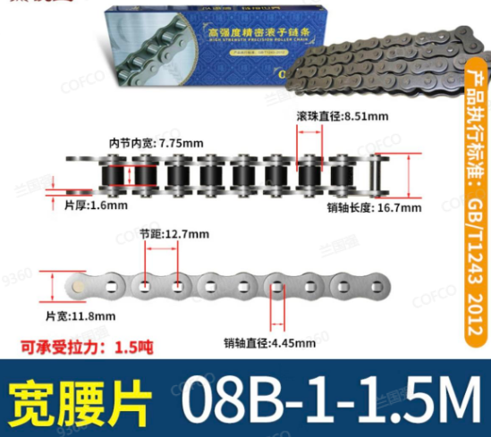

2、链条接头 08B-1（序号10）

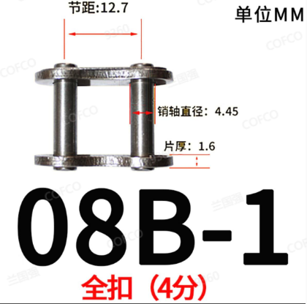

3、链轮 S-08-B-15-H（序号12）

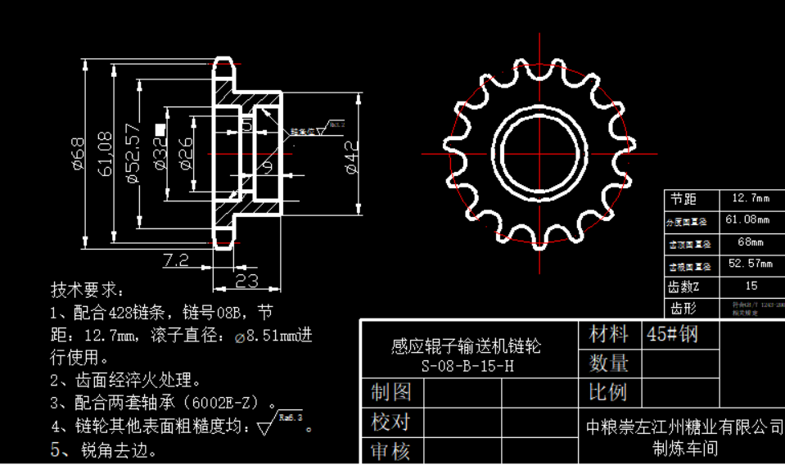

4、链轮 S-08-B-15（序号13）

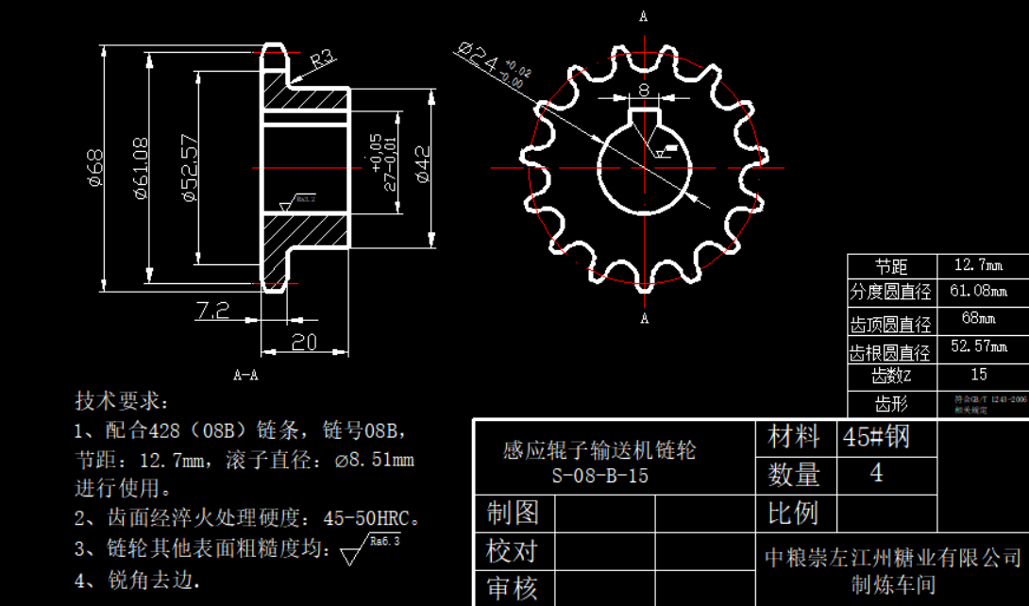

5、飞人牌手提高速缝包机 GK9-919型（序号107）

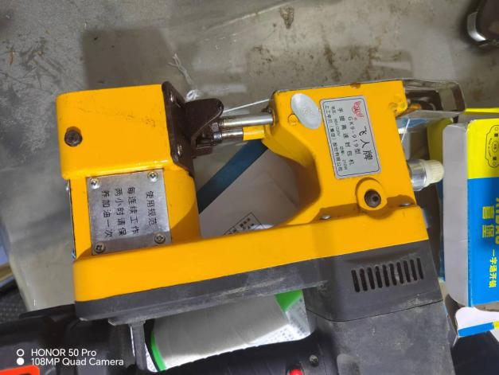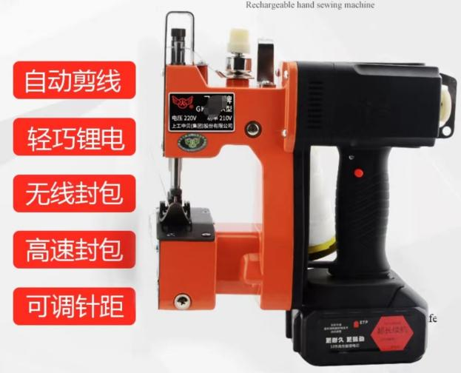

6、智能感应龙头（合金冷热款）155\*59\*120mm，标配（序号109）

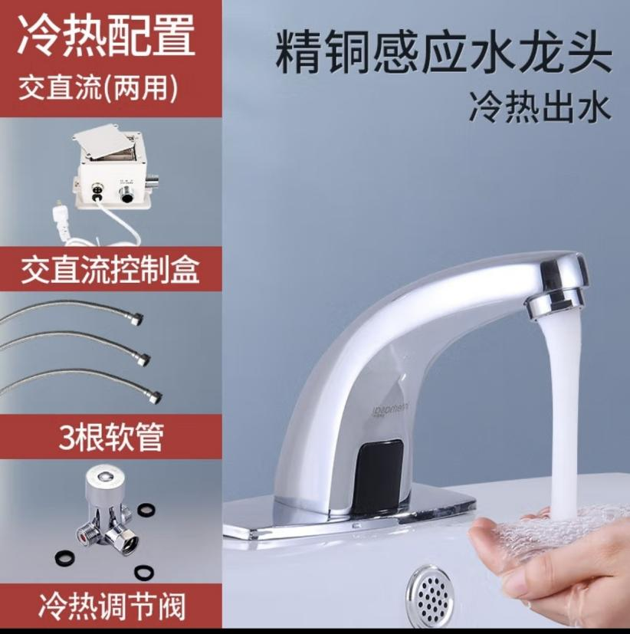

1. 纤维柄白色橡胶锤 重850g（序号122）

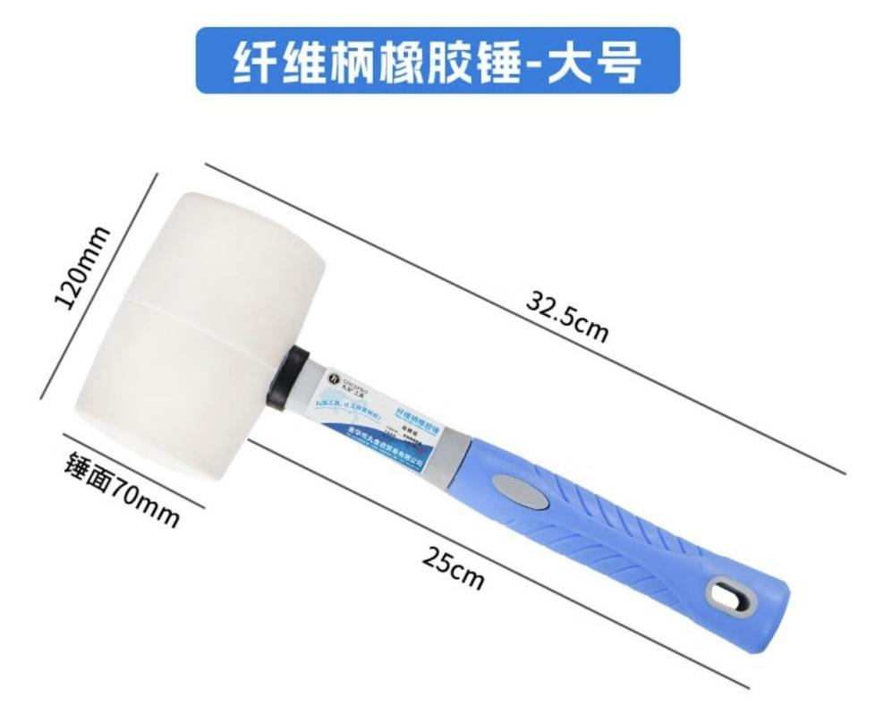

8、不锈钢剪刀 19\*9.5cm（序号113）

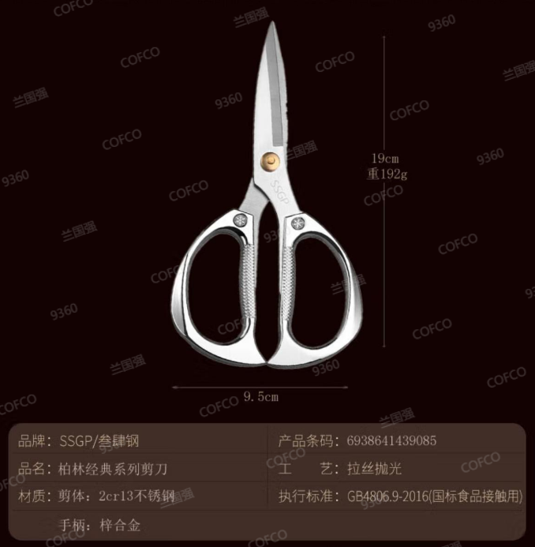

9、白布鞋（序号125-127）

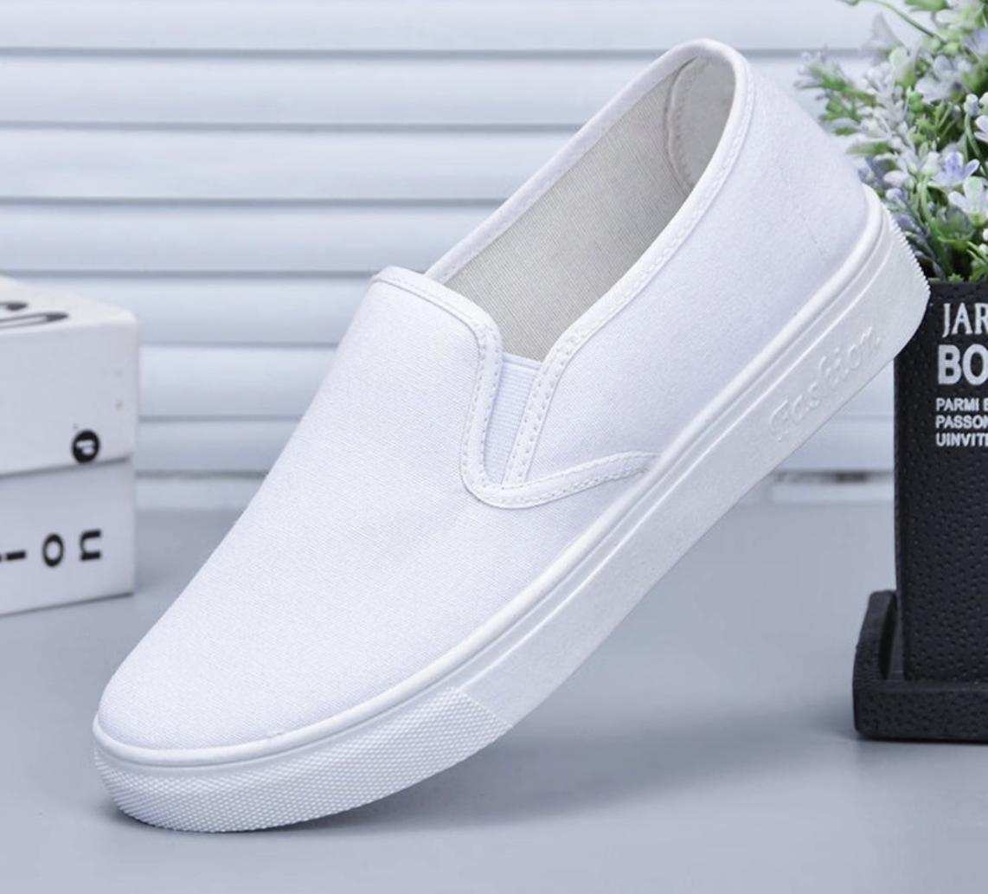

10、不锈钢手柄油灰铲 4寸（序号132）

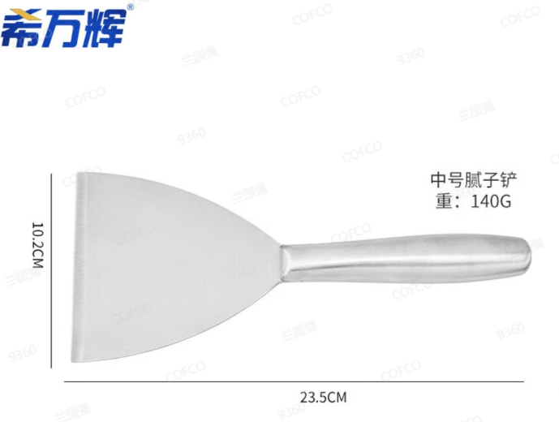

1. 吊链吊钩组件 4T （序号136）

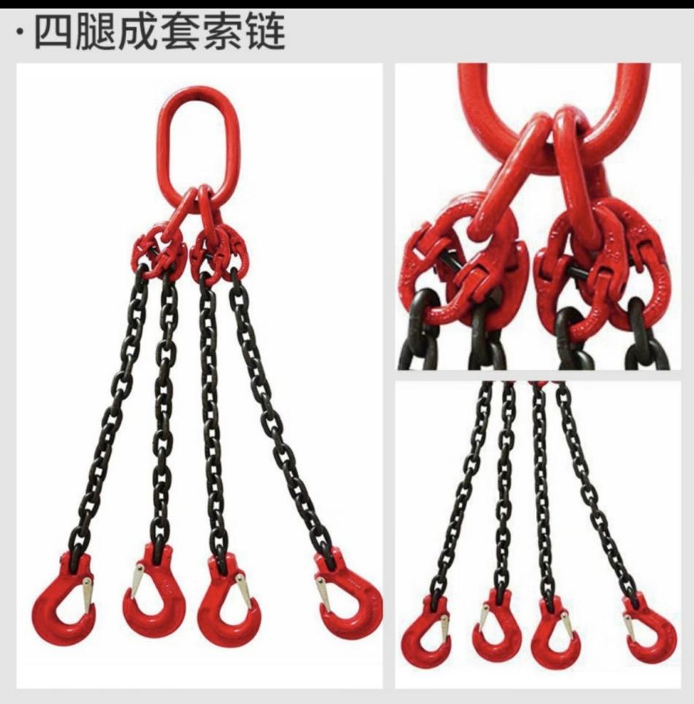

12、四项可叉双面托盘（塑料板） 1400\*1200\*160（序号112）

